Евсеева Виктория Анатольевна
ГОУ ЛНР "Новоанновский СОШ-ДС №27"
с. Новоанновка
Учитель начальных классов
Учебно-исследовательский экологический проект «Человек на земле»»
Тема «Зимующие птицы нашей местности».
Коллективный экологический проект
Автор проекта: учащиеся 2 класса,
ГОУ ЛНР « Новоанновская СОШ – ДС № 27»
Руководитель проекта:
Евсеева Виктория Анатольевна, учитель 2 класса ГОУ ЛНР «Новоанновская СОШ – ДС № 27»,
с.Новоанновка,
Луганская Народная Республика,
Краснодонский район .

Место проведения исследований – школьный двор.
Сроки проведения исследования: январь-февраль 2020 года

ОГЛАВЛЕНИЕ

СВЕДЕНИЯ О ДЕЯТЕЛЬНОСТИ КОЛЛЕКТИВА
1. Введение
1.1 Актуальность
1.2 Цели исследования
1.3 Задачи исследования
1.4 План работы
1.5 Методы исследования
2. Ход исследования
3. Этапы и реализация проекта
I. Подготовительный
II. Практический
III. Обобщающий
4. Заключение
5. Список используемой литературы

СВЕДЕНИЯ О ДЕЯТЕЛЬНОСТИ КОЛЛЕКТИВА

Создание коллектива: коллектив был создан в январе 2020 г.
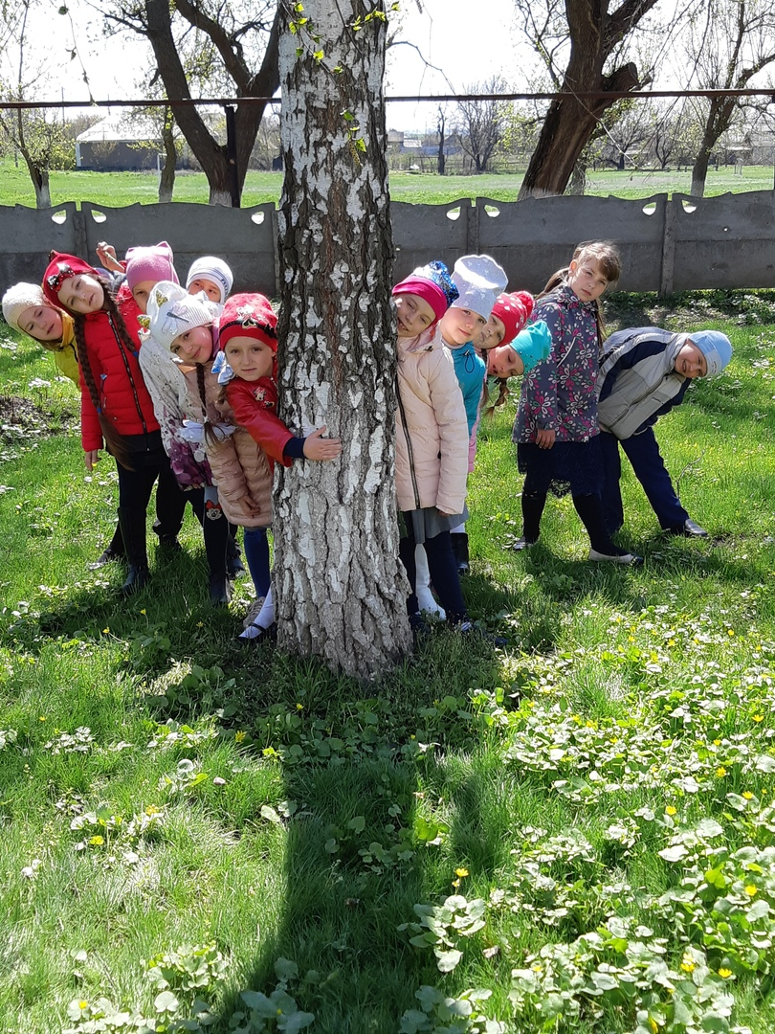

Участники: ,учащиеся 2 класса, ГОУ ЛНР «Новоанновская СОШ – ДС № 27»,

Евсеева Виктория Анатольевна, учитель 2 класса ГОУ ЛНР Новоанновская СОШ –
ДС № 27

Родители учеников.
Выбор темы проекта, распределение ролей, производились совместно всеми участниками коллектива. Участие в иллюстрировании текста, помощь в создании фотографий для отчета – родители учащихся

1. Введение
Актуальность исследования: Зима для птиц – самое трудное время года. Во время метелей и сильных морозов много пернатых погибает от голода и холода. Из-за глубокого снега корм становится малодоступен для маленькой птахи. Да и день короток. За несколько часов ей нужно найти достаточное количество пищи, которого хватило бы на долгую холодную ночь. Нам захотелось узнать, достаточно ли птицы зимой получают корма.

Цель работы: формирование гуманного отношения к птицам, воспитание у детей экологической культуры, вовлечение в практическую деятельность по охране животных
Задачи исследования:
1. Изучить интернет ресурсы и литературу по данной теме.
2. . Расширить представления об особенностях жизни зимующих птиц нашей местности, о связи с окружающей средой, роли человека в жизни птиц;
2. Изучить отличительные признаки внешнего вида пернатых;
3. Наблюдать за поведением зимующих птиц;
4. Изучить «зимнее меню» наших пернатых соседей;
5. Воспитывать гуманное, экологически целесообразное отношение к
природе, желание помогать птицам в трудных зимних условиях;
6. Накопить эмоционально-положительный, нравственно-ценный опыт отношения с природой.
7.Формировать представления учащихся и их родителей о видах кормушек, способах их изготовления из разного материала;
8. Практическое выполнение кормушек;
Гипотеза: если постоянно подкармливать зимующих птиц и тем самым помочь им пережить холодный период года, когда птицам сложно добывать корм из–под снега, то можно сохранить их численность.

План наших действий:
1. Наблюдение за поведением птиц осенью.
2. Обсуждение целей и задач.
3. Анкетирование учащихся школы 3-5 классов «О зимующих птицах»
4. Оформление стенгазеты "Птицы на кормушке".
5. Придумывание эскизов кормушек.
6. Изготовление кормушек из разного материала.
7. Открытие «Птичьей столовой».
8. Наблюдение за поведением и подкормка птиц на кормушках.

Методы исследования:
- Наблюдение;
- анализ литературы;
- беседы со взрослыми, друзьями
- Создание и решение проблемных ситуаций;

Вид проекта – краткосрочный (4 недели).

Ожидаемый результат:

- узнать как можно больше о зимующих птицах;
- научиться, совместно с родителями изготовлять кормушку;
- узнать, каким кормом и как подкармливать птиц;
- зимой регулярно подкармливать птиц;
- уметь наблюдать и фиксировать наблюдения в дневнике;
- анализировать собственную деятельность и делать выводы;
- родитель – активный участник в экологическом проекте и способный воспитать у детей любовь, внимательное и бережное отношение к птицам

Ход исследования

Во время экскурсии в природу мы обратили внимание на птиц, которые перелетали с дерева на дерево в поисках пищи.
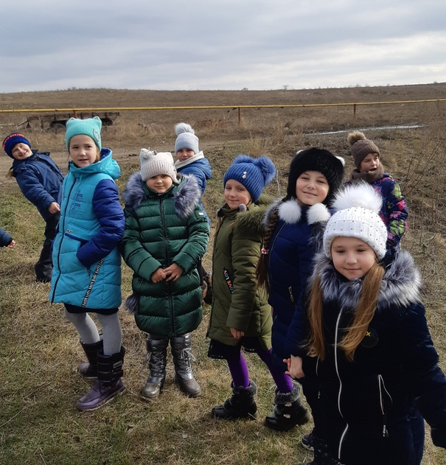
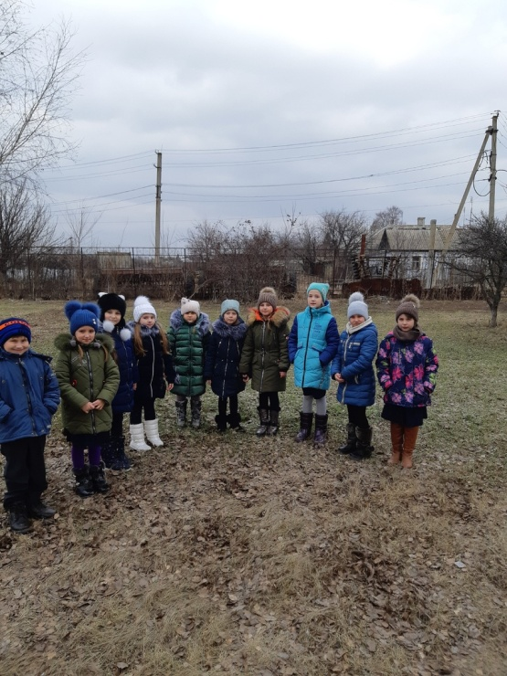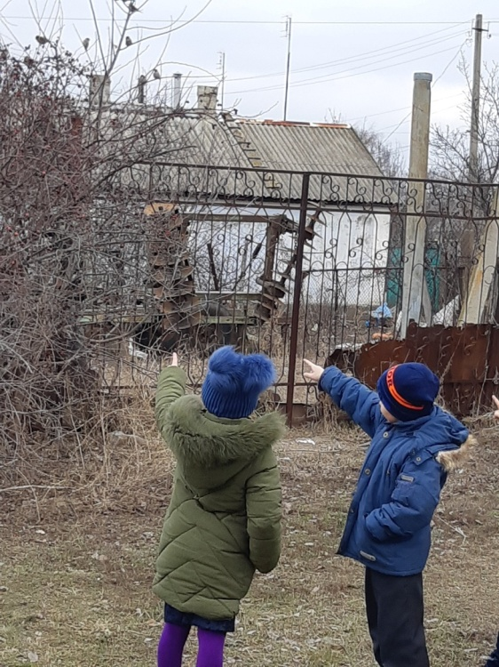
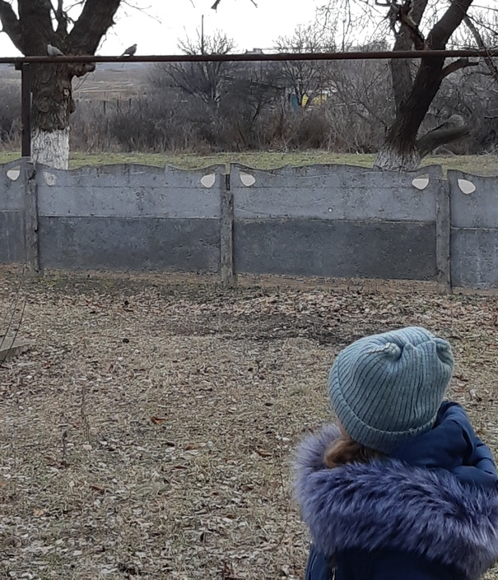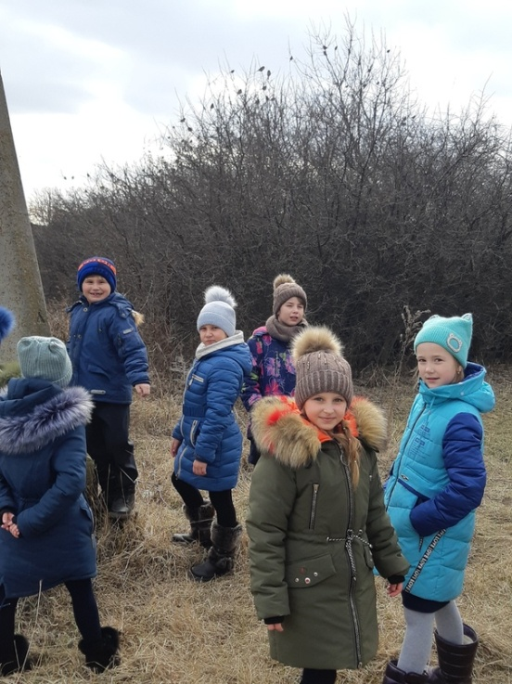

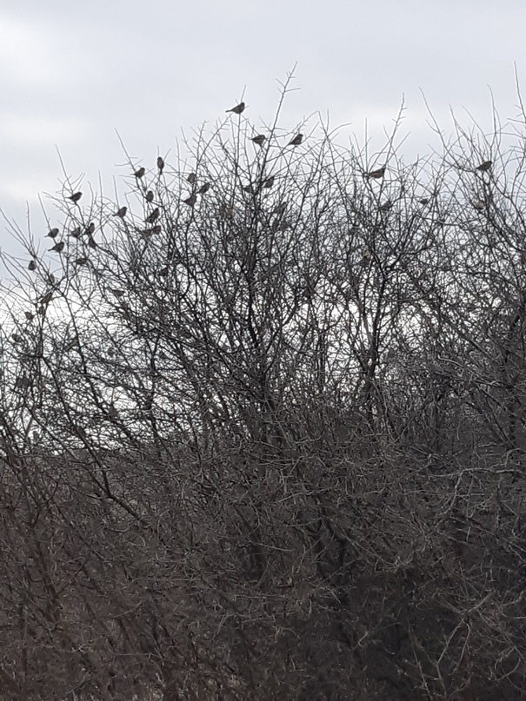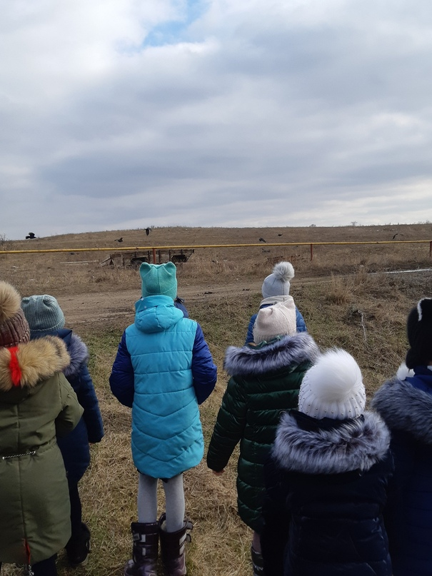

С наступлением холодов исчезли все насекомые, семена растений замело снегом и поэтому птицам нечего есть. В нашей местности много птиц, которые остаются зимовать с нами. Они целую зиму перелитая с места на место пытаются найти пищу. Мы решили, что птицам надо помогать и классом организовали проект «Зимующие птицы нашей местности». Где решили привлечь родителей, друзей, знакомых к созданию красивого сказочного мира птиц зимой.
В классе обсудили проблему и разделились
по группам.
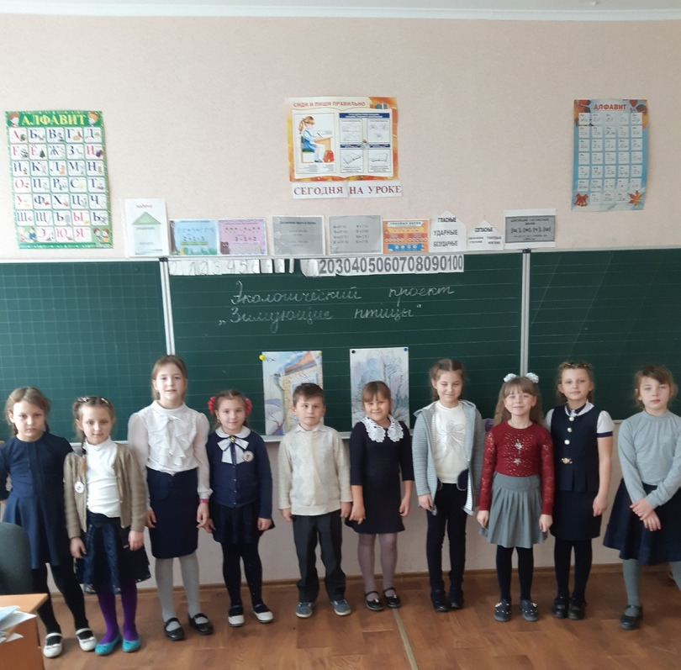
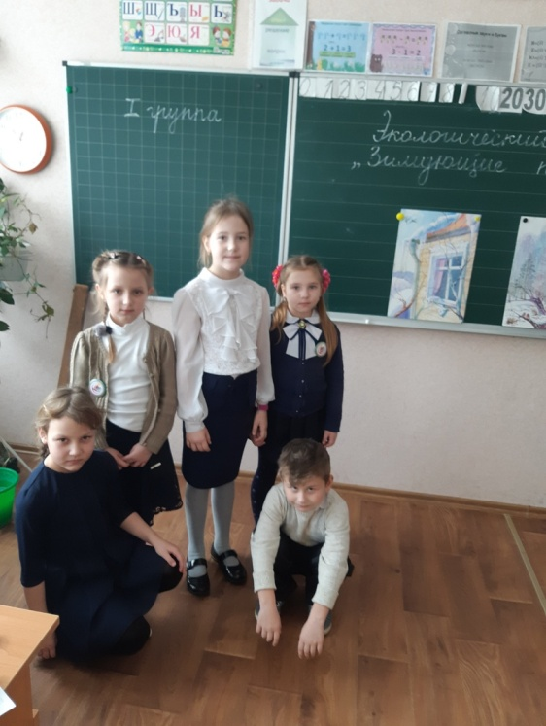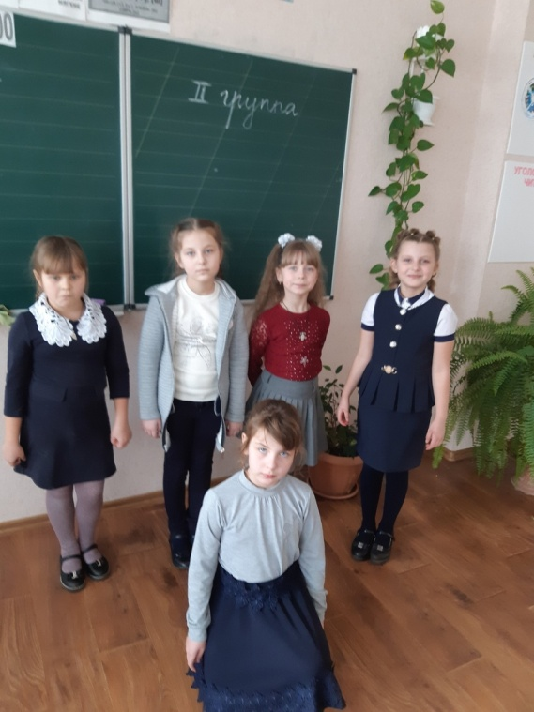
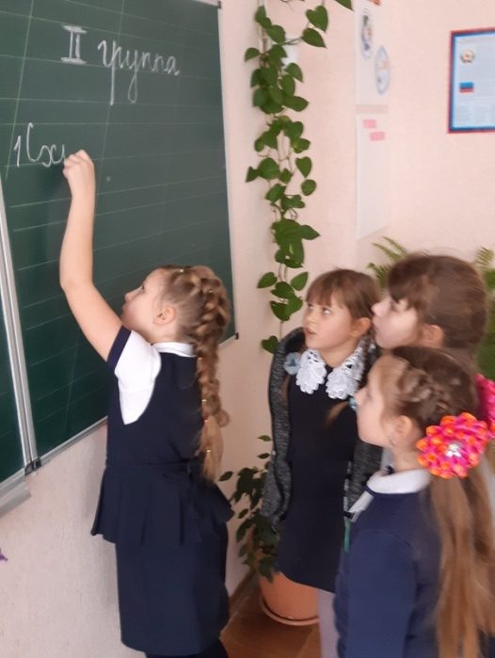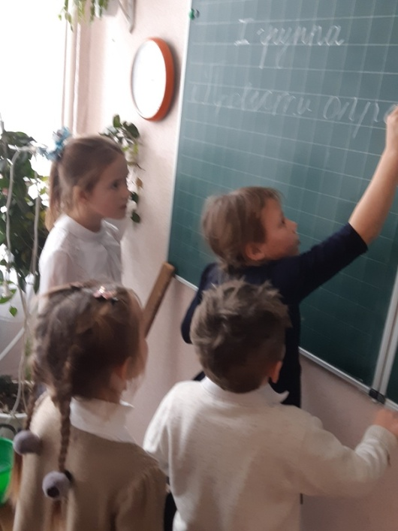
Каждая группа учащихся выполняла часть общего дела. И работа в классе началась полным ходом.
І. Подготовительный этап
Первая группа провела наблюдения за птицами: фотографировали увиденных птиц, записывали места, где они встречались. В школьной и сельской библиотеке изучили увиденных птиц, их особенности, чем они питаются .
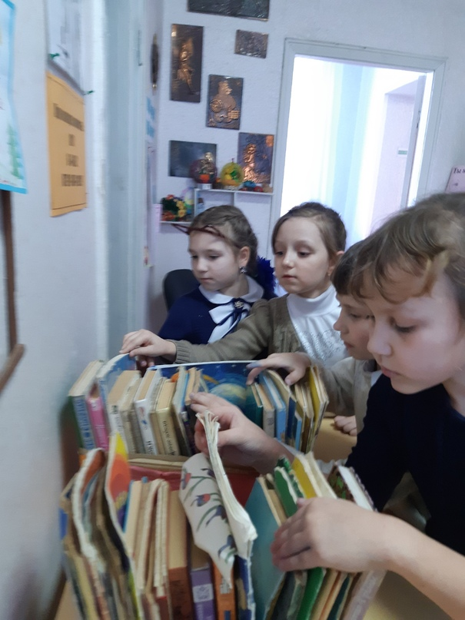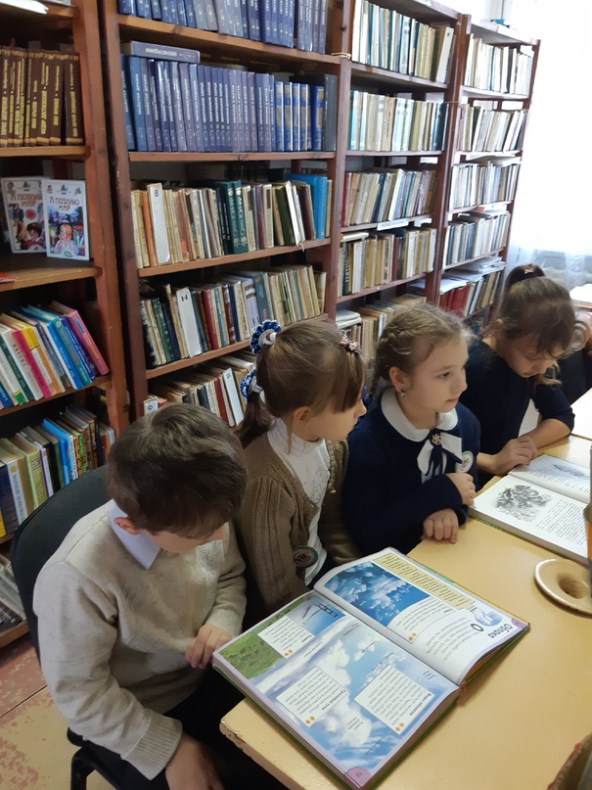

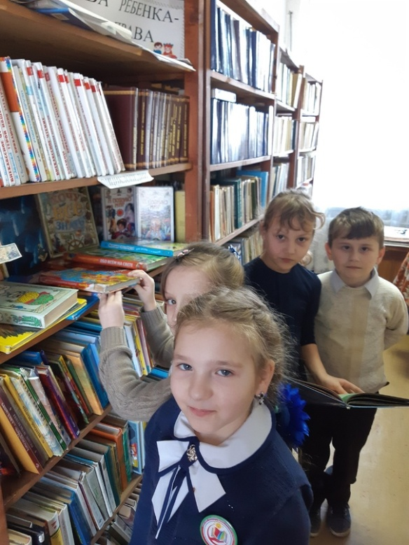
А также изучили различные виды кормушек, которые можно изготовить в домашних условиях.
Вторая группа провела опрос 3-5 классов по теме «Поговорим о птицах».
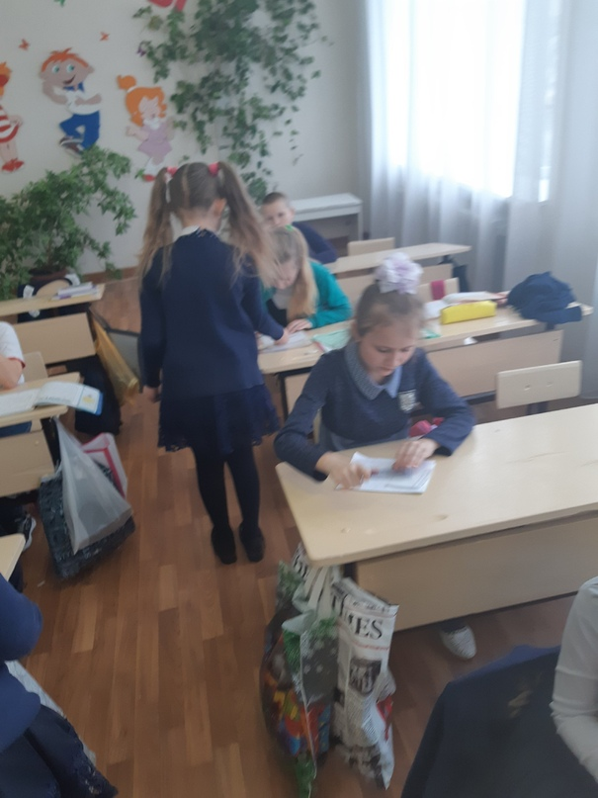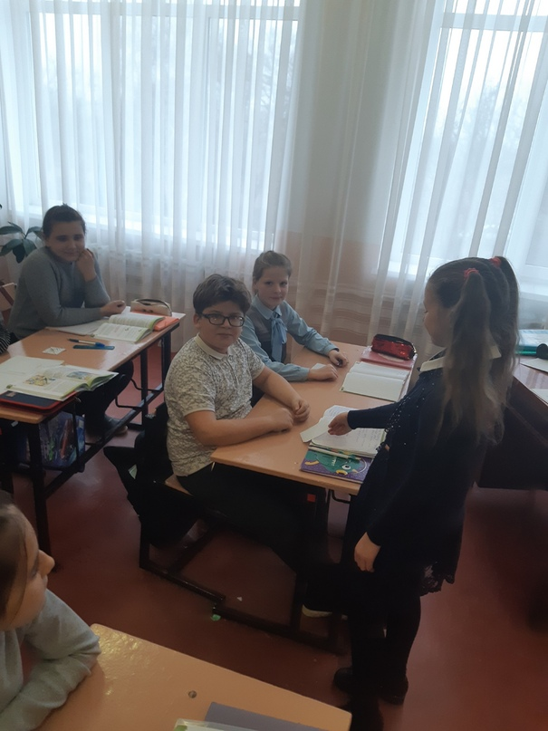

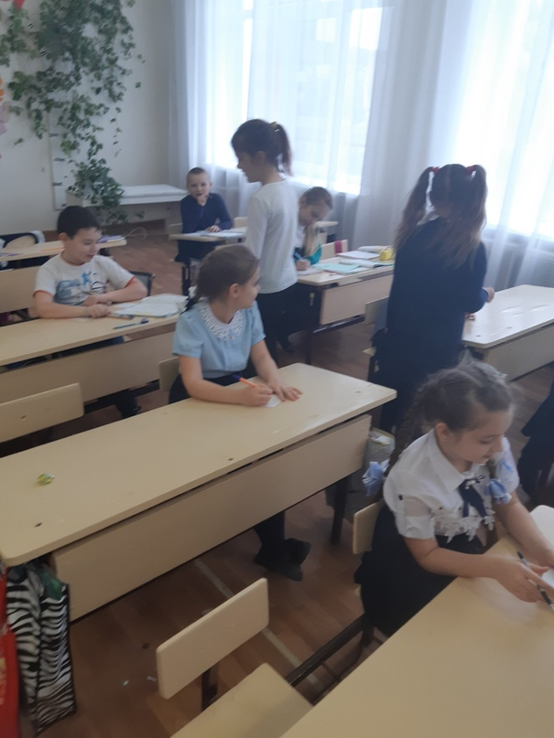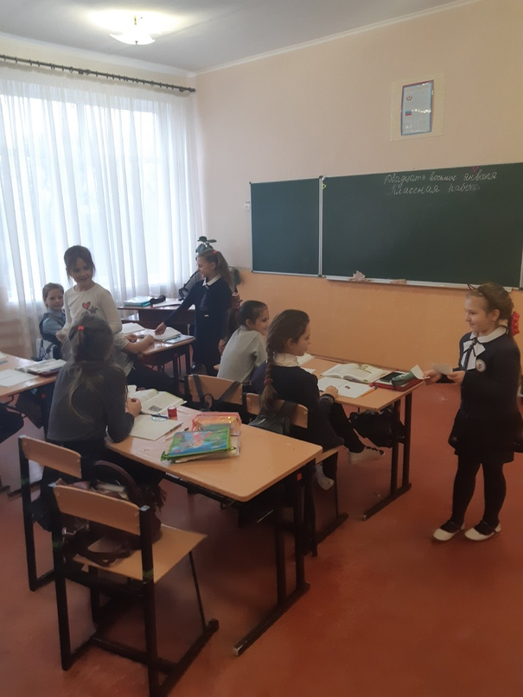
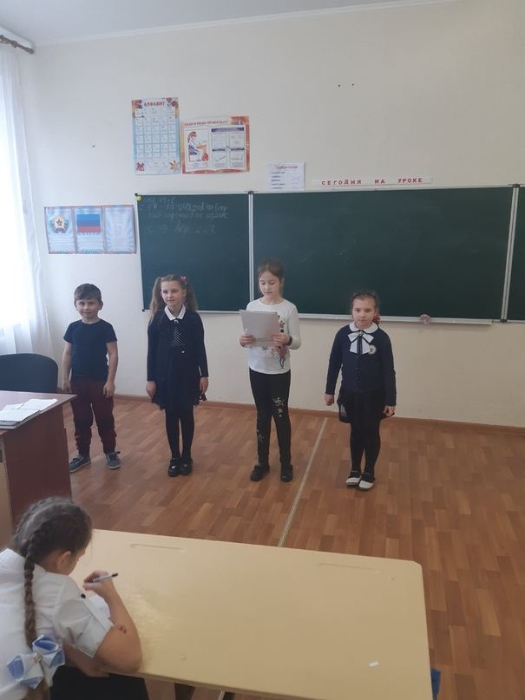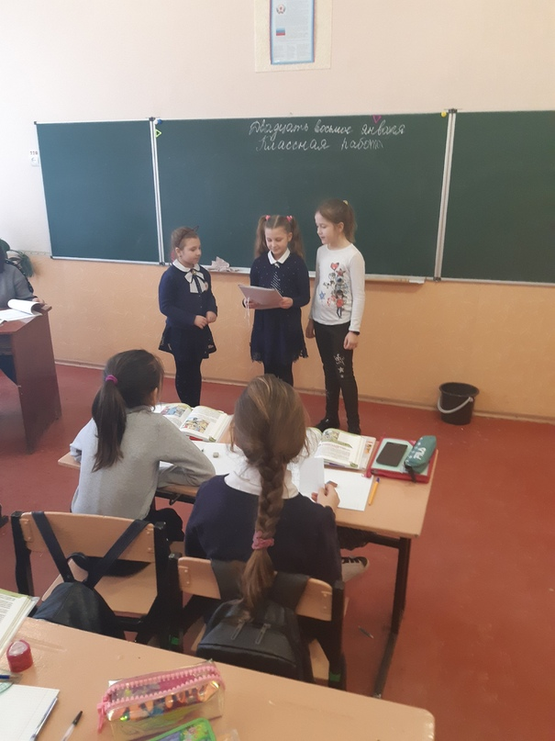

Участникам опроса были заданы такие вопросы:
- Как вы относитесь к птицам?
- Нужно ли помогать птицам зимой?
- Вы когда-нибудь помогали птицам, подкармливали их, строили скворечники, кормушки?
- Какие скворечники Вы считаете самыми подходящими для птиц (выберите вариант)
А) из пластиковых бутылок
Б) «деревянные домики»
В) из картоновых коробок
В опросе приняли участие 47 человек – 100%
На первый вопрос участники единогласно ответили (100%), что птицы для них настоящие друзья.
По второму вопросу 100% опрашиваемых подтвердили, что зимой птицам нужно помогать!
70% учащихся помогали птицам, строили кормушки.
По 4 вопросу:
І место заняла кормушка «деревянный домик» - 60%;
ІІ место – кормушки из пластикових бутылок - 25 %;
ІІІ место – из картонових коробок – 15 %.
Вывод
Проанализировав данные опроса мы решили провести исследования:
- сколько времени нужно потратить для изготовления разных видов кормушек, а также затраченные средства на материалы для изготовления:
- в течении проекта провести наблюдения за птицами и узнать у какой кормушки посетителей будет больше.

2. Практический этап
За помощью в изготовлении кормушек участники первой группы обратились к своим родителям. Дети заранее распределили виды кормушек, над которыми они работали дома совместно с родителями.
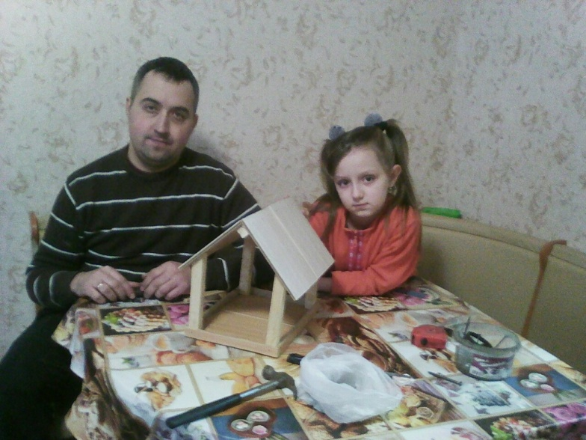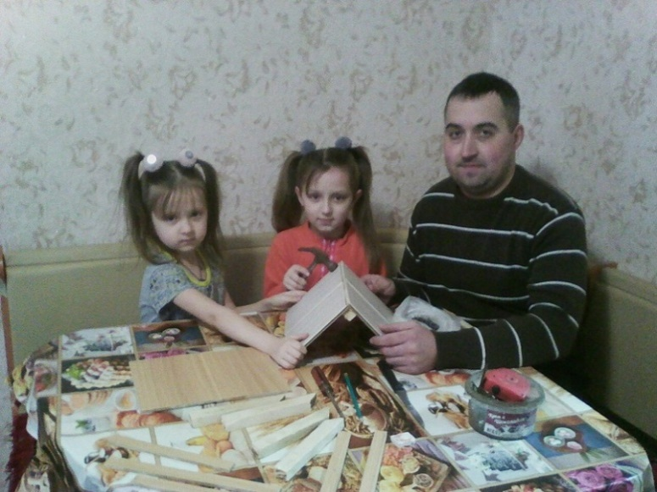
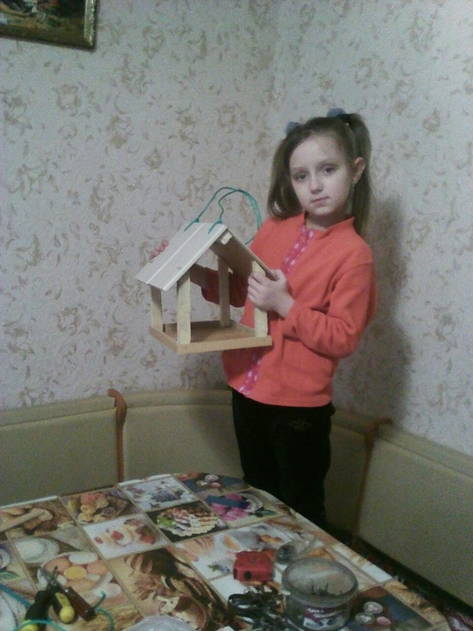
« Мы с папой занимались кормушкой, нам помогала младшая сестра, а мама следила за временем и помогла в подсчете затрат на материалы.» - Заика Полина, ученица 2 класса
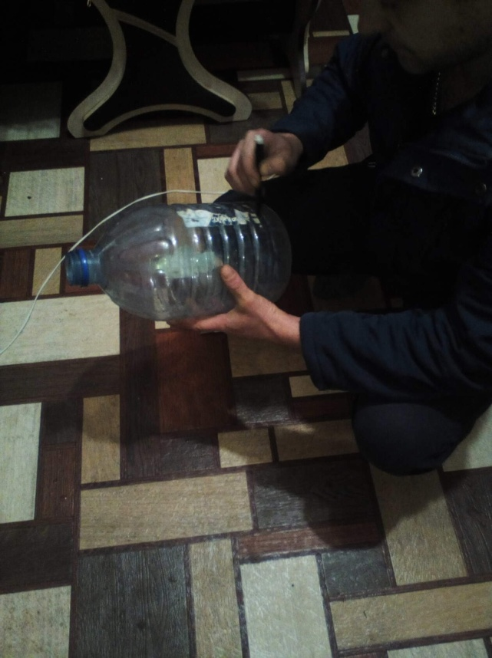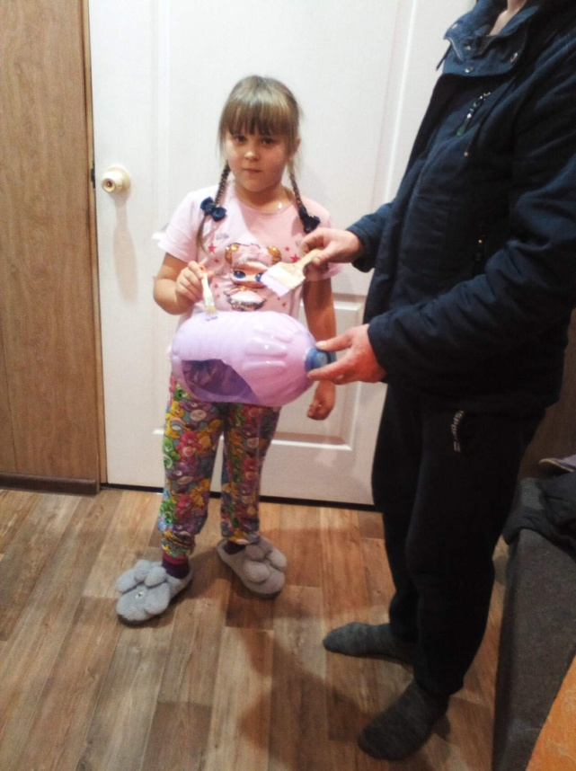
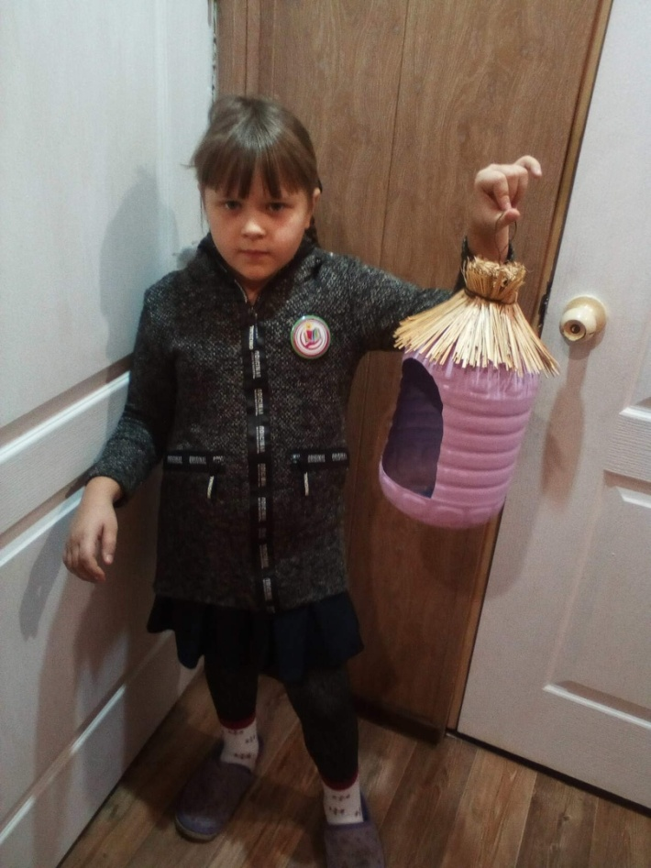
«Наша кормушка из пластиковой бутылки получилась, как настоящий домик под соломенной крышей.» - Чехун Вероника, ученица 2 класса
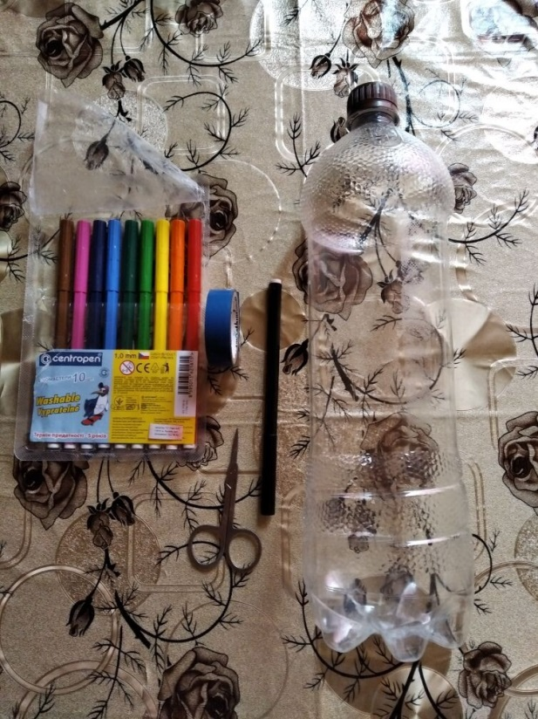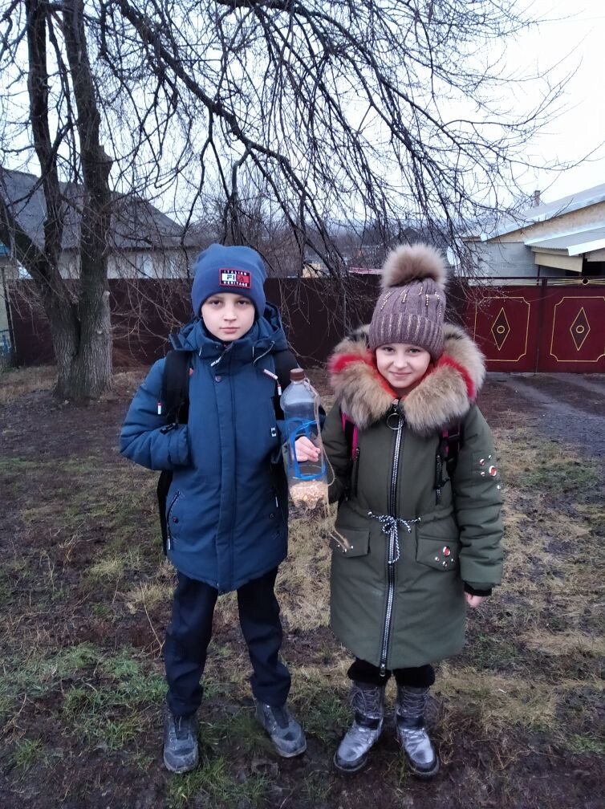
« С моей кормушкой мне помог старший брат!»- Брехунова Тамила, ученица 2 класса
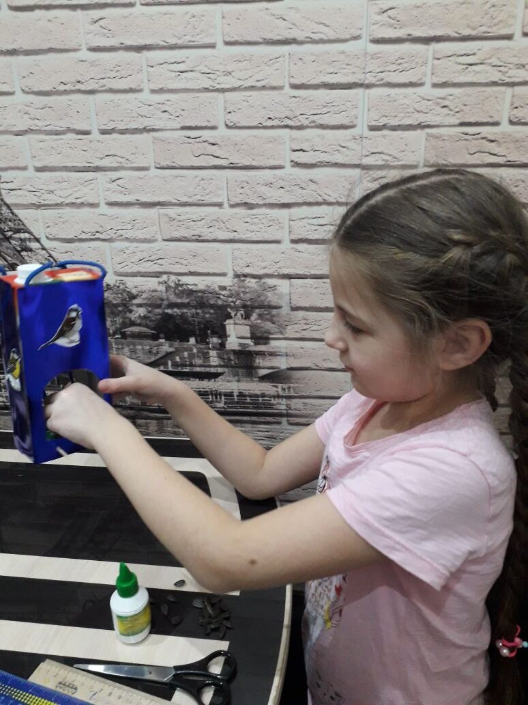
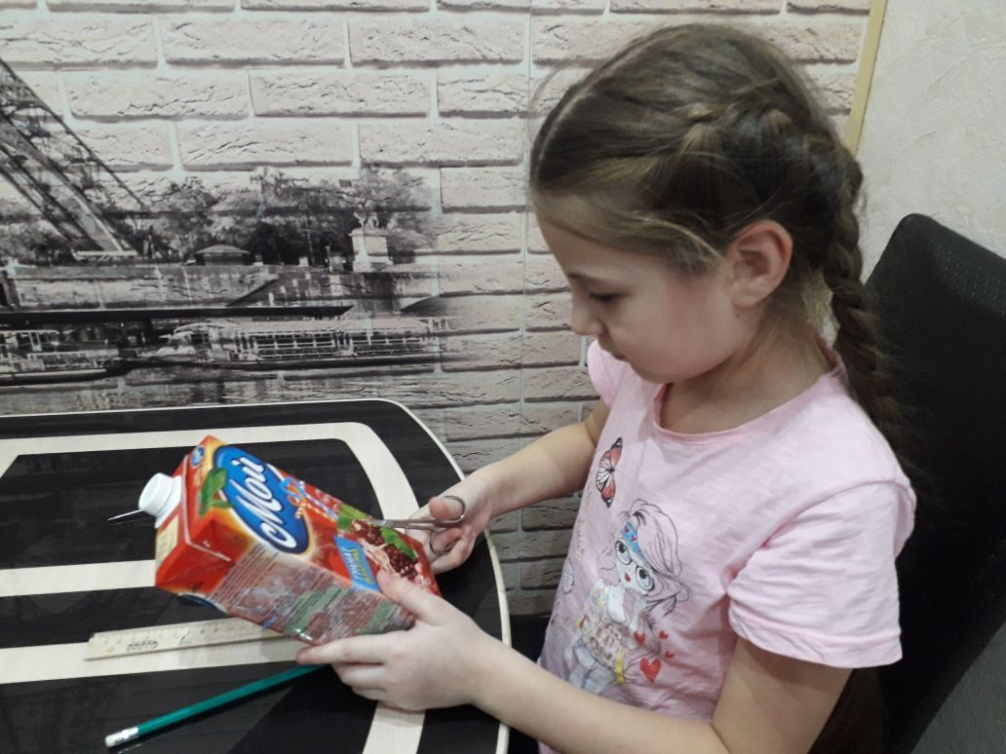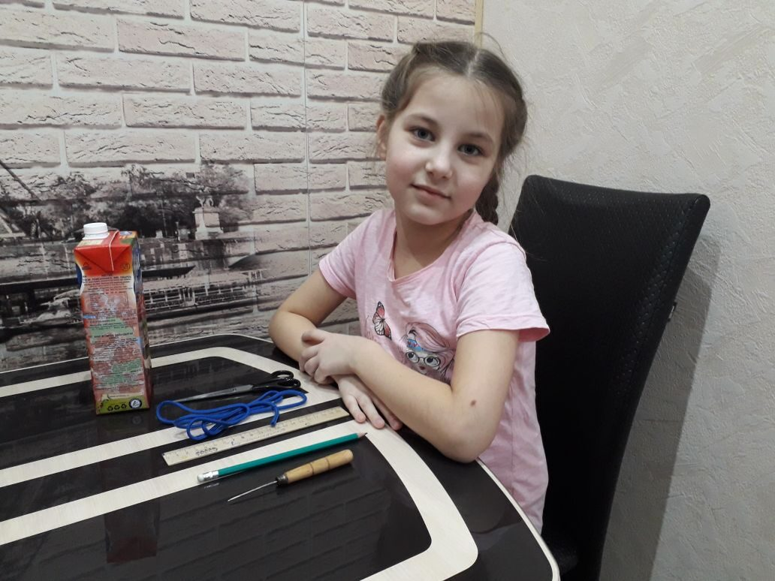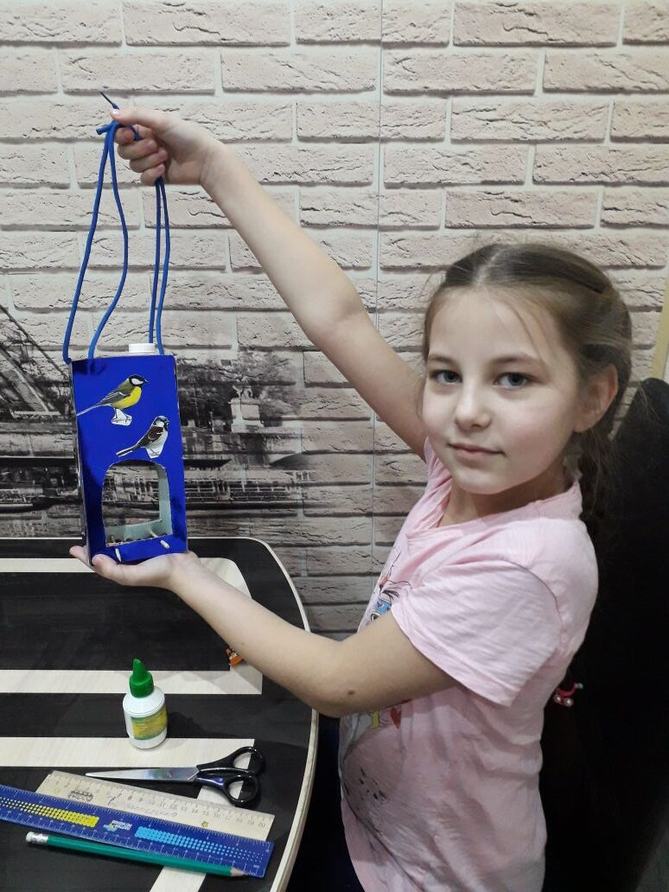

«Я практически всю кормушку сделала самостоятельно, мама мне совсем немного помогла…» - Нестеренко Елизавета, ученица 2 класса

После изготовления кормушки мы сопоставили данные:

№п/п | Название кормушки | Затраты на материалы | Затрата времени
1. | Деревянная кормушка | Доска – 150 руб.  Гвозди(14 шт)- | 1час 30минут
2. | Пластиковая кормушка из бутылки | Бутылка – 15 руб | 30 минут
3. | Кормушка из пак. пакетов (для сока, молока) | ------------------ | 25 минут

По времени быстрее всего изготовить кормушку из пакетов из-под сака или молока. Недостаток : небольшие размеры.
Больше всего затрат занимает деревянная кормушка, но она просторная.
Впереди у нас еще оставалось исследование посещаемости этих кормушек птицами.
Пока первая группа работала над изготовления кормушек , вторая группа изучила лакомства птиц нашей местности и составила меню для птиц:
Мы узнали из книг , чем питаются зимующие птицы и составили птичье меню:
Птичье Меню
Для корма пригодны семена различных растений: дыни, тыквы, арбуза, одуванчика, крапивы, кабачков.
Любят птицы сушеные яблоки, тертую морковь, сушеные грибы.
Овес, пшено клюют воробьи. Любят птицы крошки пшеничного хлеба. А ржаные крошки для птиц не годятся.
Синички кроме семян любят кусочки сырого несоленого сала.

А также для привлечения других детей заботиться о птицах зимой,
выпустили стенгазету :
«Помощь зимующим птицам» и повесили ее в холе нашей школы!

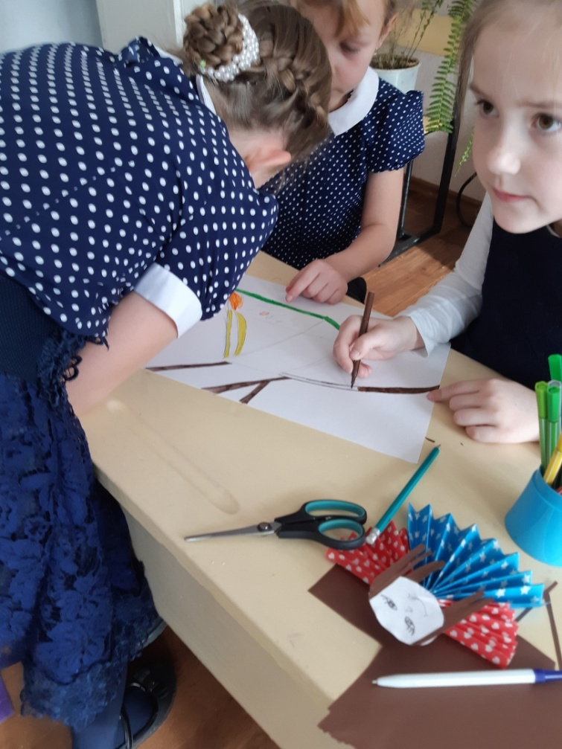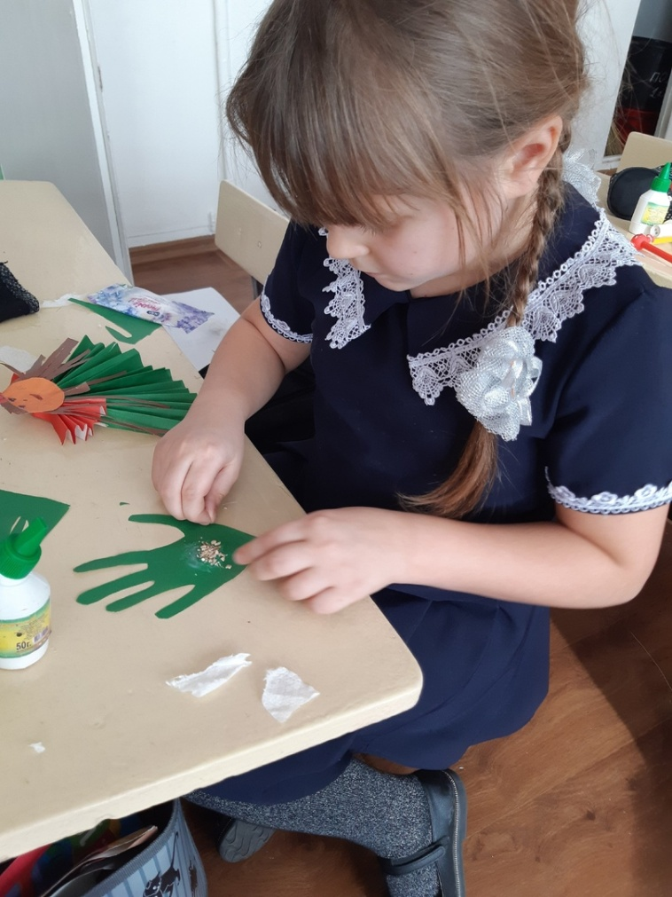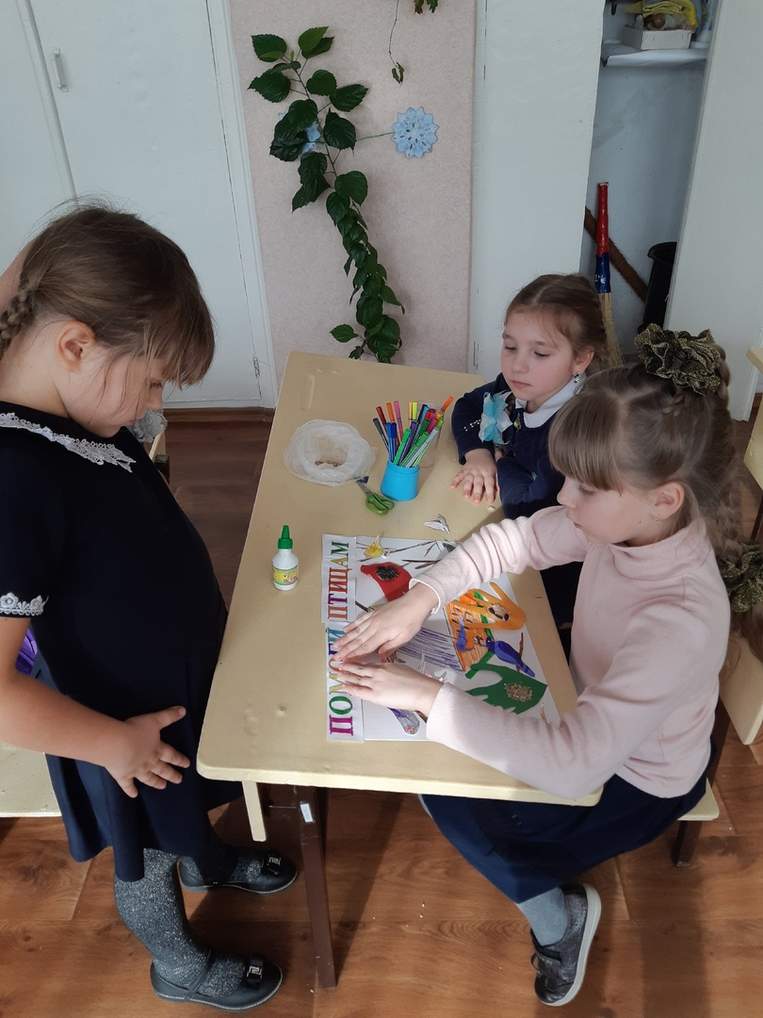
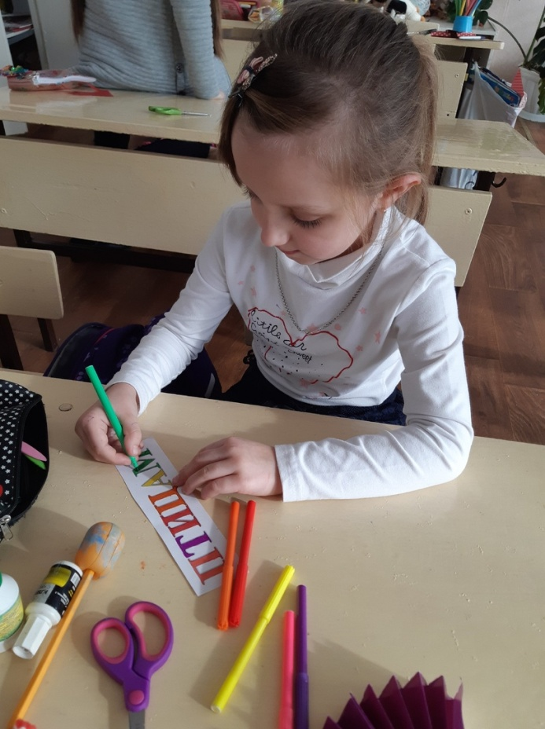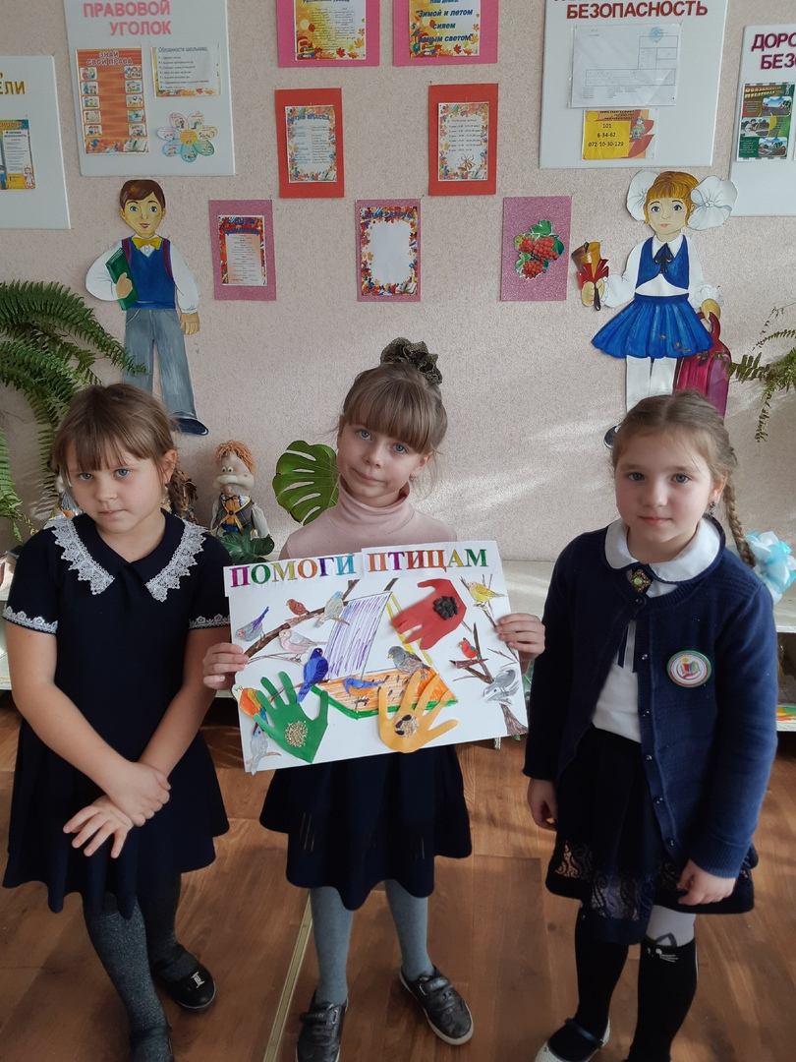

Мы решили устроить птичью столовую прямо возле нашей школы. Для этого каждый участник нашего проекта, с помощью взрослых, сделали кормушки. Изготовление большего количества кормушек поможет перезимовать птицам в наших краях. Все кормушки мы развесили в парке школы.
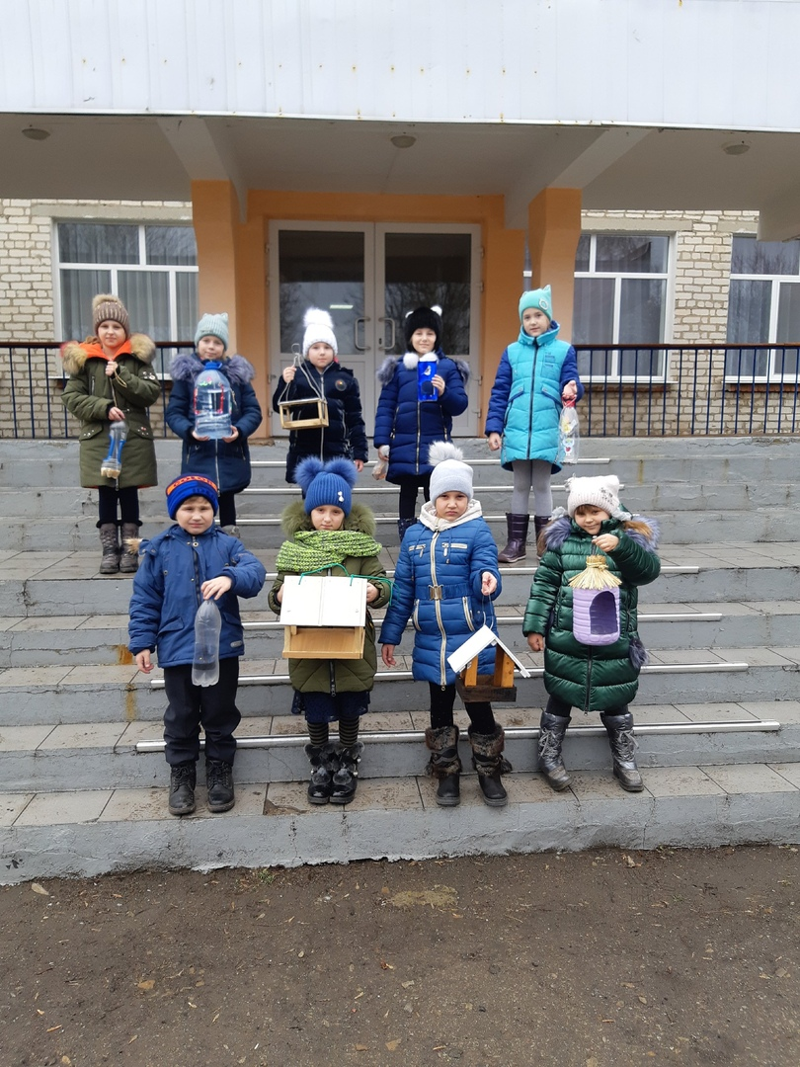
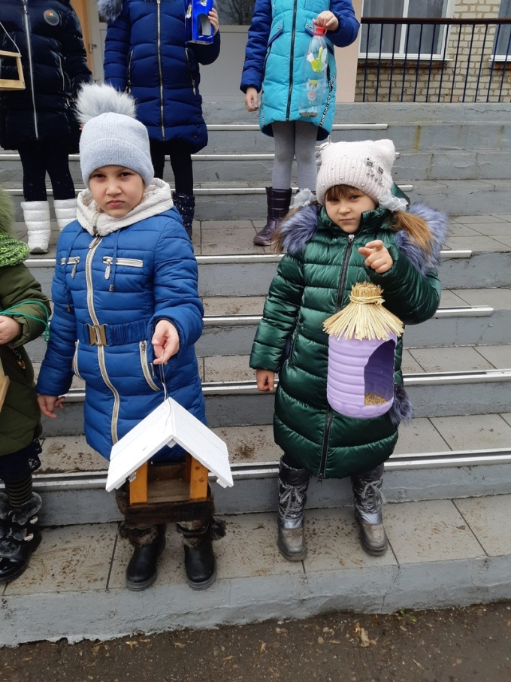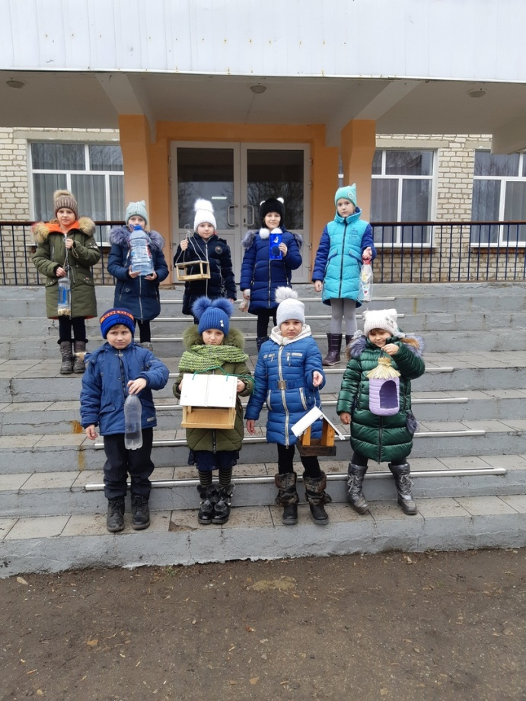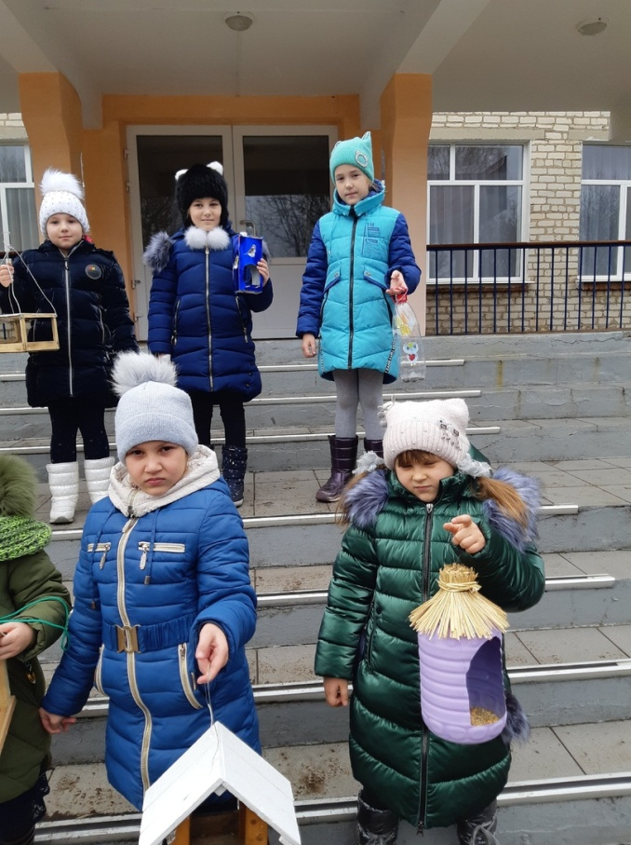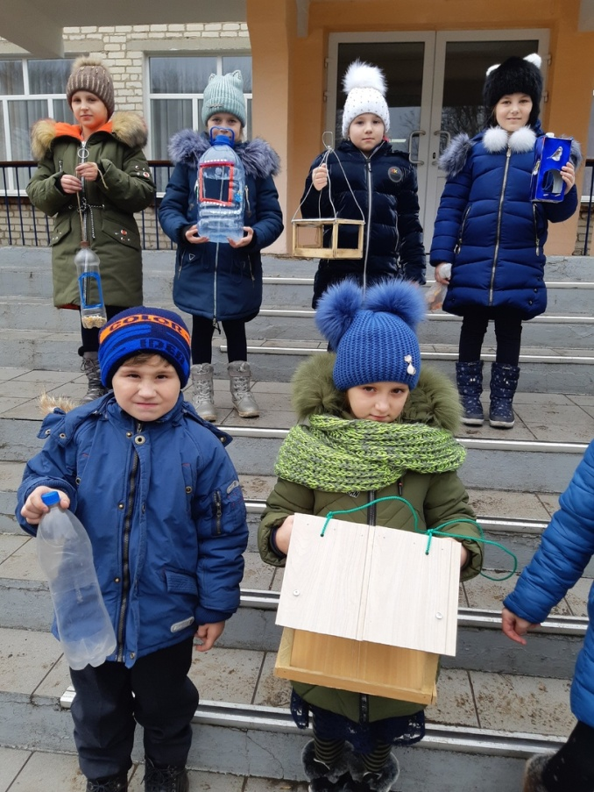

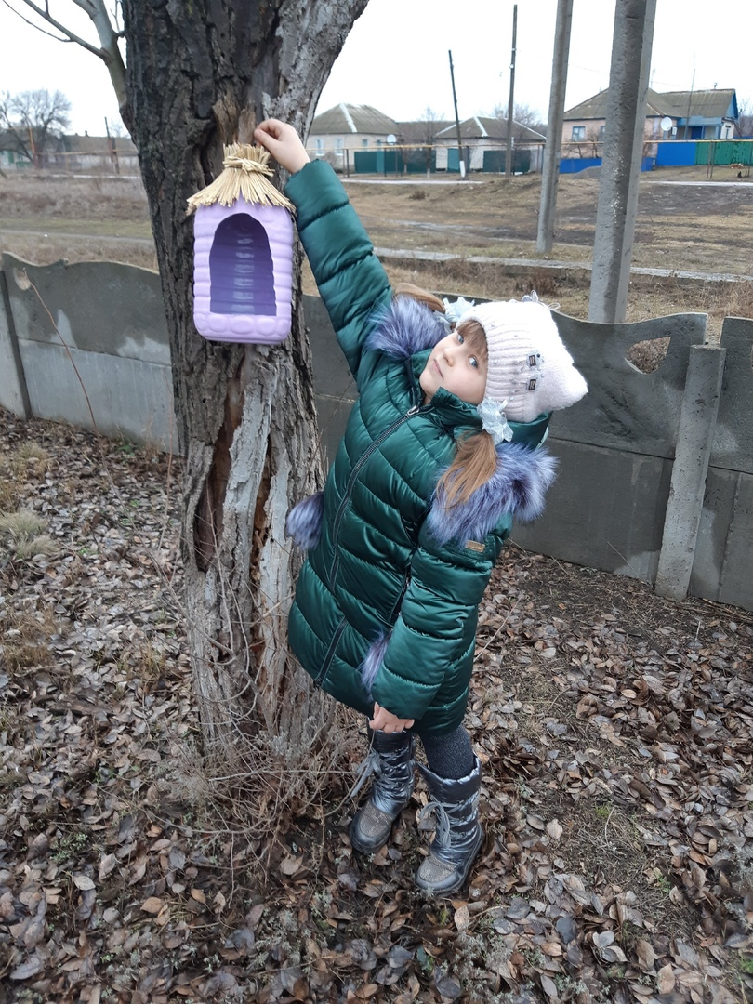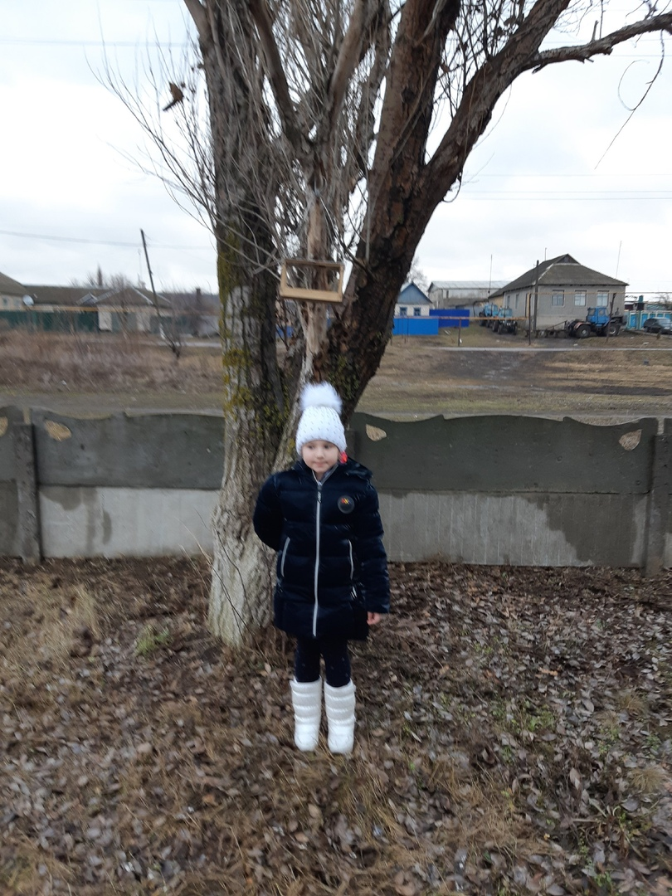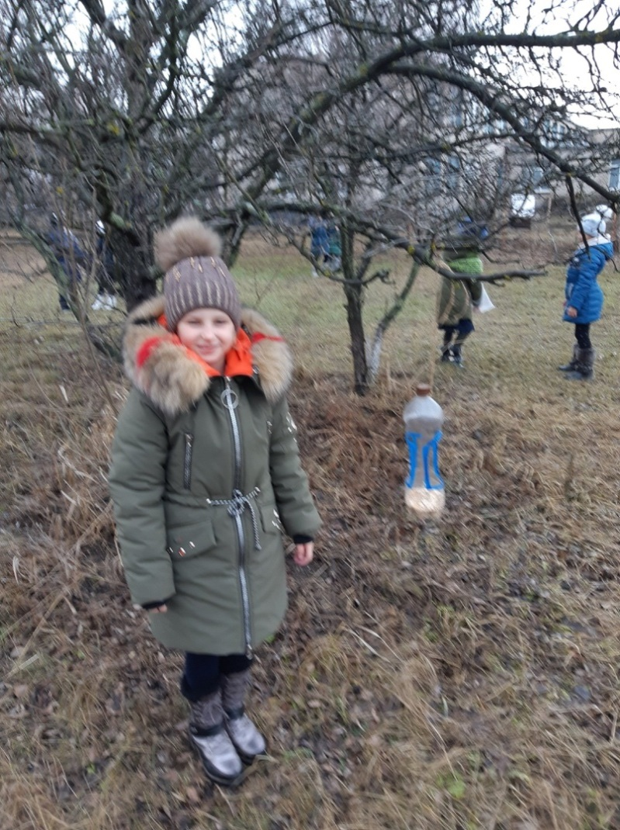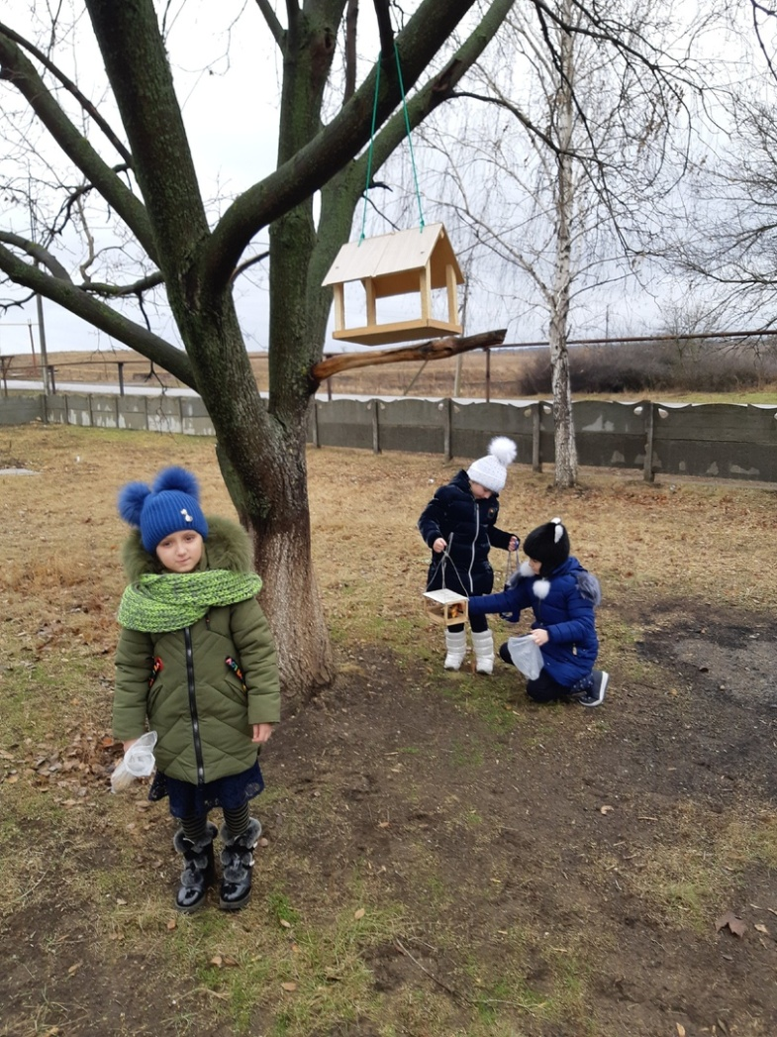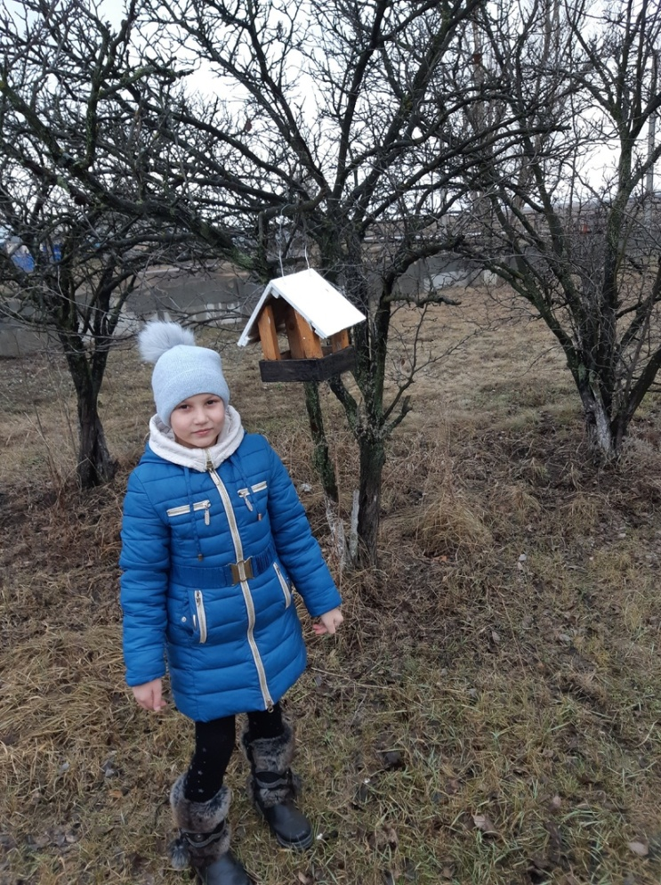
После проделанной работы у ребят осталось последнее исследование поведения птиц с кормушками.
В течении недели ребята на каждой перемене наблюдали за кормушками. Записывали количество гостей, которые посещали их.
В конце недели мы подвели итоги нашего исследования. По результатам наблюдения мы выяснили, что к деревянным кормушкам птицы прилетали чаще, птицы могли прилетать целыми стайками.
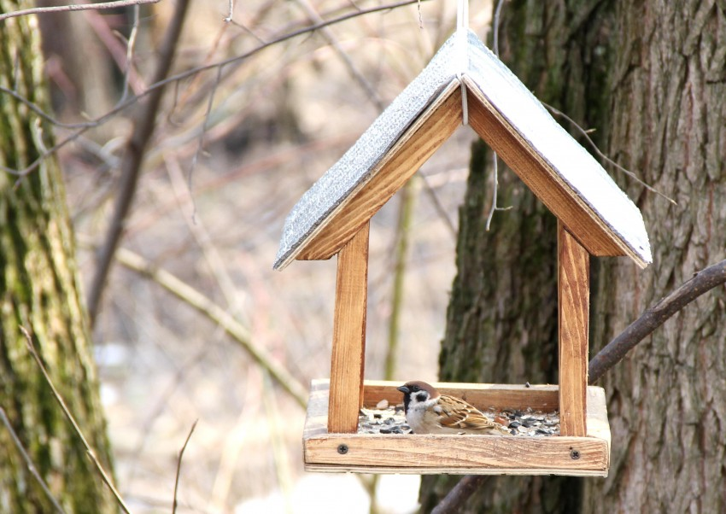

ВЫВОДЫ
Школьный двор вновь преобразился. Мы благоустроили для птиц школьную территорию, создали новую «птичью столовую» в школьном дворе. Родители и дети нашего класса украсили эту территорию кормушками. Теперь мы уверены, что наши пернатые соседи зимой получат достаточно корма. Мы были очень довольны, что наши старания – не напрасны и были замечены окружающими, а значит, пошли на пользу нашим птицам! И это самое главное! Это будет для них самое лучшее место обитания и питания, а для нас – сказочно - красивый уголок, который уже столько вызвал положительных эмоций.
Каждый день мы наблюдали за прилётом и питанием птиц и вовремя наполняли кормушки. Каждый раз, когда приносили корм, с нетерпением ждали посещения наших друзей в свою столовую.
Мы сделали вывод, что наша помощь птицам велика. Все идут и радуются от нашего труда. Теперь у наших маленьких соседей есть замечательное место прилёта к нам в гости за свежим кормом, за приятным общением.
Мы заметили, что и другие взрослые и ребята подсыпают в кормушки корм, и ни у кого и в голову не приходит пугать птиц и ломать кормушки!
III этап. Обобщающий.
На обобщающем этапе работы над нашим экологическим проектом мы занимались его оформлением, сфотографировали этапы исследовательской деятельности, систематизацией проделанной работы, подведением итогов.
4. Заключение
Дети показали достаточно высокий уровень развития познавательной деятельности, практических навыков помощи птицам зимой; приобрели потребность в общении с представителями мира птиц; в проявлении доброты и чуткости, милосердия и бережного отношения ко всему окружающему.
Дети проявляют инициативу в решении экологических проблем ближнего окружения; проявляют интерес к условиям жизни птиц, оценивают их состояние с позиций «хорошо –плохо»; с желанием участвуют в экологических мероприятиях. Эмоционально реагируют при встрече с птицами, пытаются передать свои чувства в доступных видах творчества, проявляют готовность оказать помощь, нуждающимся в ней; контролируют свое поведение в природе

Список используемой литературы
- Бондаренко Т.М. «Экологические занятия для детей 7-8 лет».-Воронеж, 2008.
- Рыжова Н.А. Экологическое образование в детском саду. М.: Карапуз, 2009.
- Т. А. Шорыгина «Птицы. Какие они?»
- интернет - ресурсы: http://www.pokormimptic.com
http://www.rbcu.ru/campaign/6420/
http://www.razumniki.ru/zagadki_pro_zimuyschih_ptic.html
5. Детская энциклопедия. «Я познаю мир» 2010г.
6. Википедия - ru.wikipedia.org

